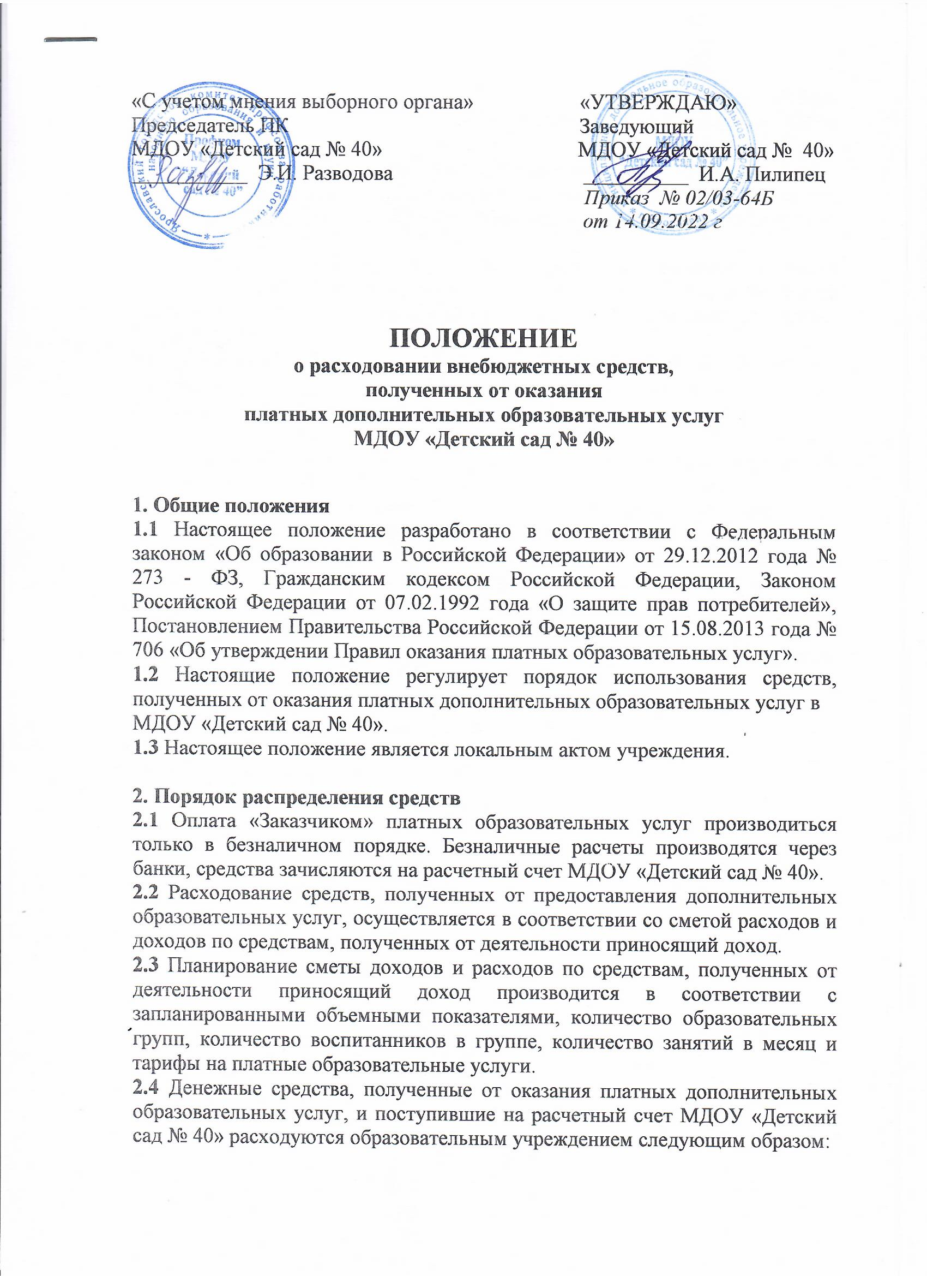

- на оплату труда непосредственных исполнителей, оказывающих дополнительные услуги 36% от количества оказанных услуг в месяц пропорционально отработанному времени,
- на оплату коммунальных услуг 3% от общей суммы дохода в месяц,
- на развитие материально технической базы детского сада, оплату услуг для нужд учреждения и начисление выплат по оплате труда 61% от общей суммы дохода в месяц,
2.5 Ежемесячно оплата труда работников за оказание платных дополнительных образовательных услуг производиться на основании табеля учета рабочего времени, ответственный за исполнение координатор платных образовательных услуг.
2.6 Финансовые средства, полученные МДОУ «Детский сад № 40» от организации платных дополнительных образовательных услуг не используемые не могут быть изъяты из учреждения.

3. Ответственность и контроль за распределением средств, полученных от оказания платных дополнительных образовательных услуг.
3.1 Образовательное учреждение несет ответственность за правильное расходование средств в соответствии с данным положением.
3.2 За неисполнение или ненадлежащее исполнение обязательств исполнители несут ответственность, предусмотренную законодательством РФ.
3.3 Лица, назначенные приказом за данный вид деятельности, несут персональную ответственность за правильное распределение средств, полученных от платных дополнительных образовательных услуг
3.4 Контроль за распределением средств, полученных от дополнительных платных образовательных услуг осуществляет:
* Руководитель образовательного учреждения,
* Совет родителей МДОУ,
* Потребители образовательных услуг.

4. Прекращение действия
4.1 Срок настоящего положения не ограничен и действует до принятия нового.

